Приложение 12
к Закону
Приморского края

"Приложение 12
к Закону
Приморского края
от 06.08.2004 № 133-КЗ

Схема границ Пластунского городского поселения
Тернейского муниципального района

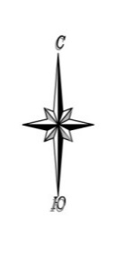
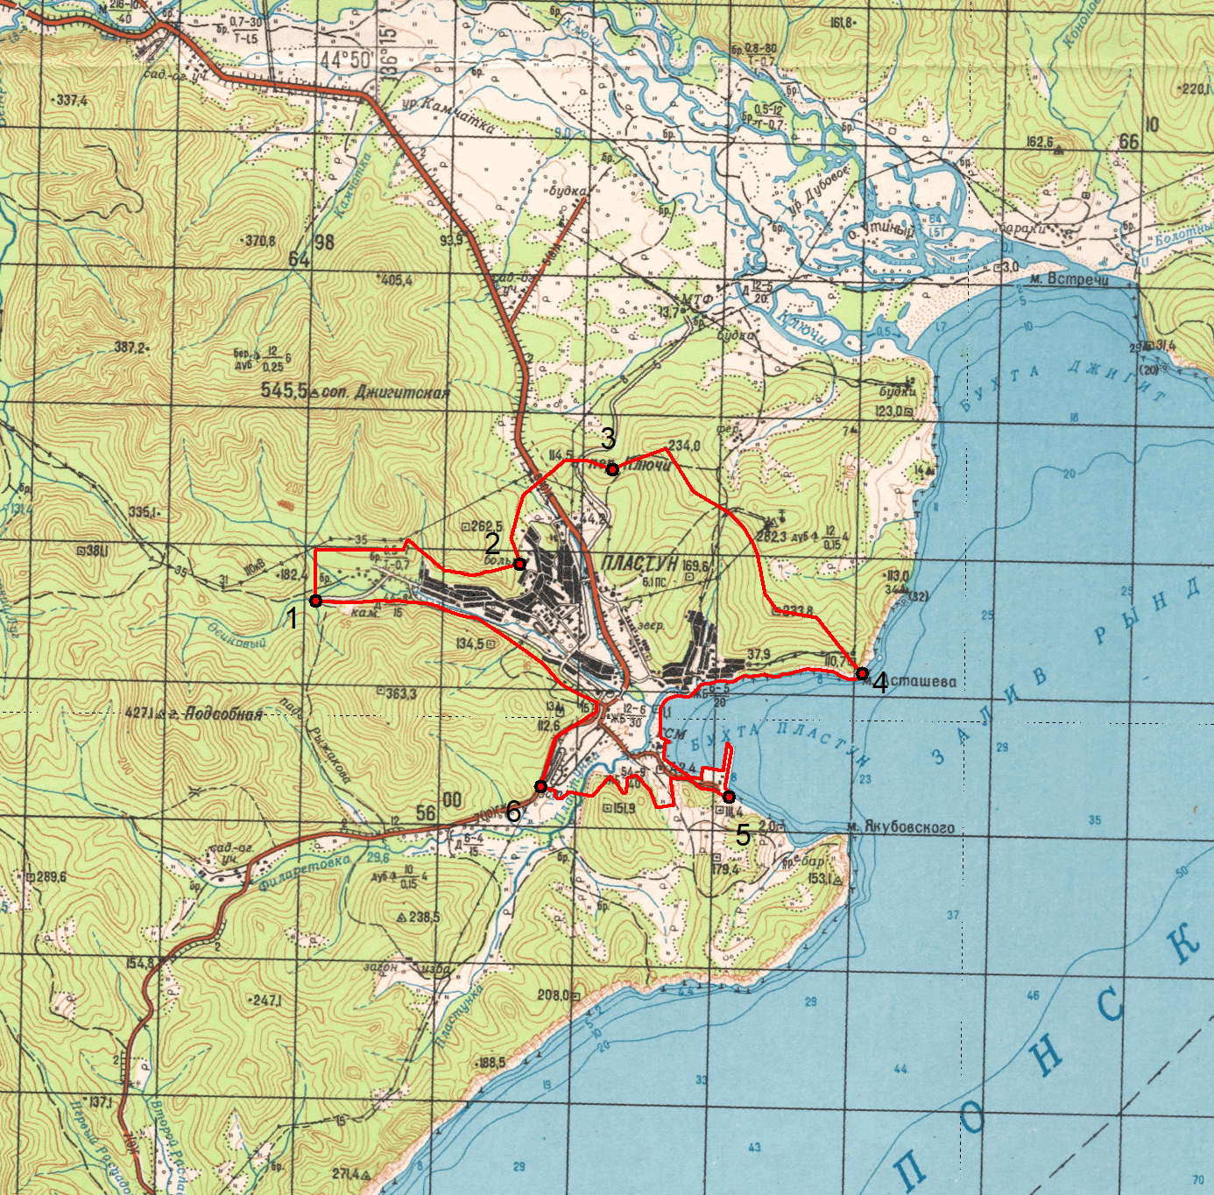
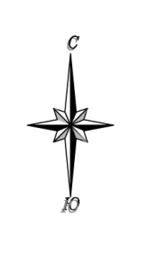
М 1:100000

Условные обозначения:
 | - границы Пластунского городского поселения
 | - характерная точка границ Пластунского городского поселения
1 | - номер характерной точки границ Пластунского городского поселения
 | - граница стыка смежных муниципальных образований »

